چک ضمانت جهت دریافت کالا بصورت امانی
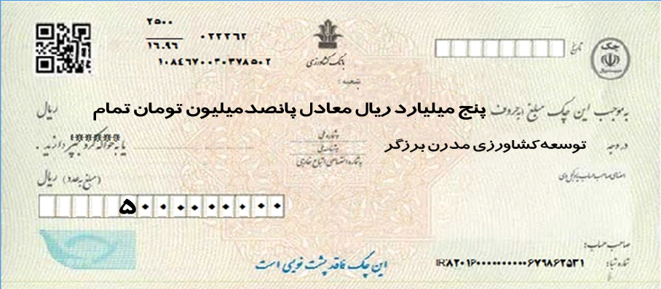

1- چک بدون تاریخ باشد .
2- چک فقط در وجه (( توسعه کشاورزی مدرن برزگر )) بدون هرگونه پیشوند و پسوند نوشته شود (از به کاربردن عباراتی نظیر"بابت ضمانت" و... خودداری فرمائید). چک حتما به نام شرکت ثبت شود و برگه ثبت همراه چک باشد
3- دسته چک جدید باشد و حتما شامل سامانه صیاد باشد (مطابق نمونه فوق )
4- مبلغ چک برابر با پنج میلیارد ریال (پانصد میلیون تومان )باشد.
5- چک فاقد قلم خوردگی و پشت نویسی باشد.
6- پس از ارسال قرارداد و چک ضمانت به شرکت ، یک برگ رسید دریافت چک توسط شرکت ، پیوست قرارداد خواهد شد.

با تشکر –امورنمایندگان شرکت توسعه کشاورزی مدرن برزگر

